***ГОДОВОЙ КАЛЕНДАРНЫЙ УЧЕБНЫЙ ГРАФИК***

***Муниципального автономного общеобразовательного учреждения «Средняя общеобразовательная школа посёлка Демьянка»***

***Уватского муниципального района***

***на 2020 - 2021 учебный год***

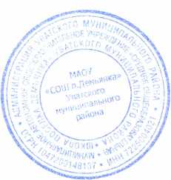Утверждено

директор МАОУ «СОШ посёлка Демьянка»

Уватского муниципального района

_________________ / И.Н.Кожина

от 31 августа 2020 г. приказ № 259

**Продолжительность учебного года:**

Учебный год начинается 01 сентября.   
Учебный год заканчивается:  
 для 1–8, 10 классов – 30 мая, для 9, 11 (12) классов – с учетом расписания государственной (итоговой) аттестации.

*I четверть 8 учебных недель и 4 дня 01.09.2020. – 30.10.2020.*

*II четверть 7 учебных недель и 1 день 09.11.2020. – 28.12.2020.*

*III четверть 10 учебных недель и 3 дня 11.01.2021. - 26.03.2021.*

*IV четверть 7 учебных недель и 2 дня 05.04.2021. – 30.05.2021.*

**Продолжительность каникул в течение учебного года— 30 календарных дней:**

Осенние каникулы: *31.10.2020. – 08.11.2020. (9 к.д.)*

Зимние: *29.12.2020. – 10.01.2021. (13 к.д.)*

Весенние: *27.03.2021. – 03.04.2021. (8 к.д.)*

Дополнительные каникулы для 1 класса: *22.02.2021. – 28.02.2021. (7к.д)*

Летние: *31.05.2021. – 31.08.2021.*